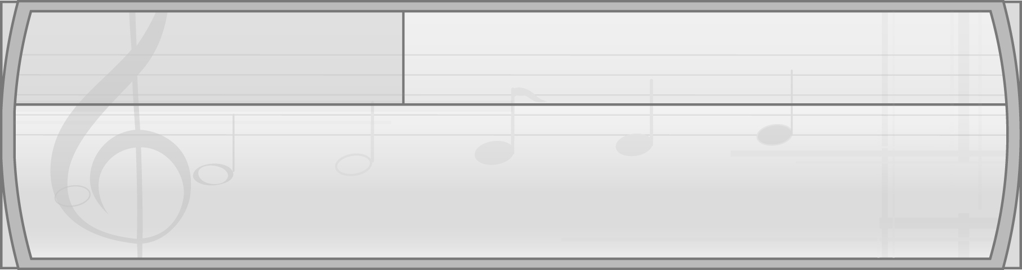
หน่วยการเรียนรู้ที่ 3 การขับร้อง

แผนการจัดการเรียนรู้ที่ 10 การขับร้อง : เพลงโด เร มี ฟา

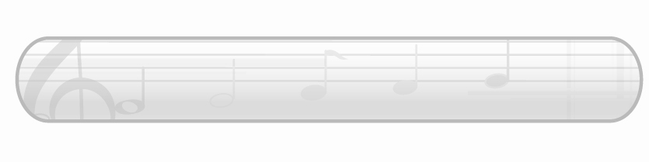
ชั้นประถมศึกษาปีที่ 2 เวลา 1 ชั่วโมง

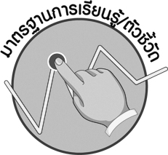
มาตรฐานการเรียนรู้/ตัวชี้วัด

มาตรฐานการเรียนรู้
ศ 2.1 เข้าใจและแสดงออกทางดนตรีอย่างสร้างสรรค์ วิเคราะห์ วิพากษ์วิจารณ์คุณค่าดนตรีถ่ายทอดความรู้สึก ความคิดต่อดนตรีอย่างอิสระ ชื่นชม และประยุกต์ใช้ในชีวิตประจำวัน
ตัวชี้วัด
ศ 2.1 ป.2/4 ร้องเพลงง่าย ๆ ที่เหมาะสมกับวัย

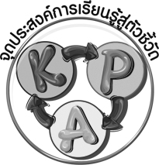
จุดประสงค์การเรียนรู้สู่ตัวชี้วัด

1. อธิบายประโยชน์ของการร้องเพลงโด เร มี ฟา (K)
2. ร้องเพลงโด เร มี ฟา (P)
3. ชื่นชมการร้องเพลงโด เร มี ฟา (A)


สาระสำคัญ

การร้องเพลงที่ถูกต้อง ต้องร้องตามจังหวะและทำนองเพลง เราสามารถฝึกร้องเพลง โดยฝึก อ่านเนื้อร้องให้ถูกต้อง แบ่งวรรคตอนตามจังหวะและทำนองเพลง นอกจากนี้ควรแสดงอารมณ์และสีหน้าท่าทางให้เหมาะสมกับเนื้อหาของเพลงจะทำให้เพลงที่ขับร้องมีความไพเราะน่าฟัง

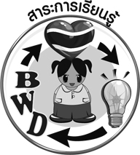
สาระการเรียนรู้

การขับร้อง : เพลงโด เร มี ฟา


คุณลักษณะอันพึงประสงค์

ใฝ่เรียนรู้
ตัวชี้วัดที่ 4.1 ตั้งใจ เพียรพยายามในการเรียนและเข้าร่วมกิจกรรมการเรียนรู้

สมรรถนะสำคัญของผู้เรียน

ความสามารถในการคิด

ชิ้นงานหรือภาระงาน (หลักฐาน ร่องรอยแสดงความรู้)

- แผนภาพความคิดเกี่ยวกับประโยชน์ของการร้องเพลงโด เร มี ฟา
- ชิ้นงานที่ 4 เรื่อง การขับร้อง
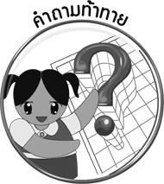
คำถามท้าทาย

 การร้องเพลง โด เร มี ฟา มีผลต่อการเรียนรู้เรื่องตัวโน้ตของนักเรียนอย่างไร

การจัดกิจกรรมการเรียนรู้

1. ครูเปิดเพลงโด เร มี ฟา ให้นักเรียนฟังจำนวน 1 รอบ แล้วใช้คำถามเพื่อให้นักเรียนร่วมกันแสดงความคิดเห็น ดังนี้
นักเรียนเคยได้ยินเพลงนี้หรือไม่ (เคย/ไม่เคย)
เพลงนี้คือเพลงอะไร (ตัวอย่างคำตอบ เพลง โด เร มี ฟา)
นักเรียนเคยร้องเพลงนี้หรือไม่ (เคย/ไม่เคย)
เมื่อได้ฟังเพลงนี้ นักเรียนรู้สึกอย่างไร (ตัวอย่างคำตอบ สนุกสนาน)
2. ครูนำแผนภูมิเพลง โด เร มี ฟา มาติดไว้บนกระดาน แล้วปฏิบัติตามขั้นตอน ดังนี้
พานักเรียนอ่านเนื้อร้องของเพลงทีละท่อนจนจบเพลงและทุกคนอ่านได้คล่องและชัดเจน
พานักเรียนร้องเพลงโด เร มี ฟา ทีละท่อนจนจบเพลง
พานักเรียนปรบมือประกอบเป็นจังหวะในการร้องเพลงโด เร มี ฟา จนทุกคนสามารถ ร้องเพลงประกอบจังหวะการปรบมือได้ถูกต้อง โดยมีครูคอยให้คำแนะนำและดูแลอย่างใกล้ชิด
3. ให้นักเรียนแบ่งกลุ่มออกเป็นกลุ่มละ 5 คน เพื่อร่วมกันฝึกการขับร้องเพลง โด เร มี ฟา พร้อมทั้งแสดงท่าทางประกอบเพลง เมื่อทุกกลุ่มร่วมกันฝึกจนเกิดความถูกต้องและพร้อมเพรียงกันแล้วให้ออกมาแสดงให้เพื่อนและครูดูพร้อมทั้งตรวจสอบความถูกต้อง โดยเมื่อกลุ่มใดแสดงการขับร้องและท่าทางประกอบเพลงจบให้เพื่อน ๆ ที่ดูกล่าวแสดงความรู้สึกชื่นชมการแสดงดังกล่าว
4. ให้นักเรียนและครูร่วมกันแสดงความคิดเห็นเกี่ยวกับการร้องเพลง โด เร มี ฟา โดยครูใช้คำถาม ดังนี้
นักเรียนฝึกขับร้องเพลงโด เร มี ฟา ตามหลักการขับร้องเพลงให้ไพเราะและถูกต้องหรือไม่ (ปฏิบัติตาม/ไม่ปฏิบัติตาม)
การร้องเพลง โด เร มี ฟา มีประโยชน์ต่อนักเรียนอย่างไร (ตัวอย่างคำตอบ ทำให้มีทักษะในการขับร้องเพลงที่ดีขึ้น สนุกสนาน เพลิดเพลิน ผ่อนคลาย มีความสัมพันธ์ที่ดี ต่อเพื่อนในกลุ่ม กล้าแสดงออก)
จากนั้นครูนำข้อมูลที่ได้มาเขียนสรุปลงในแผนภาพบนกระดานดังตัวอย่างต่อไปนี้
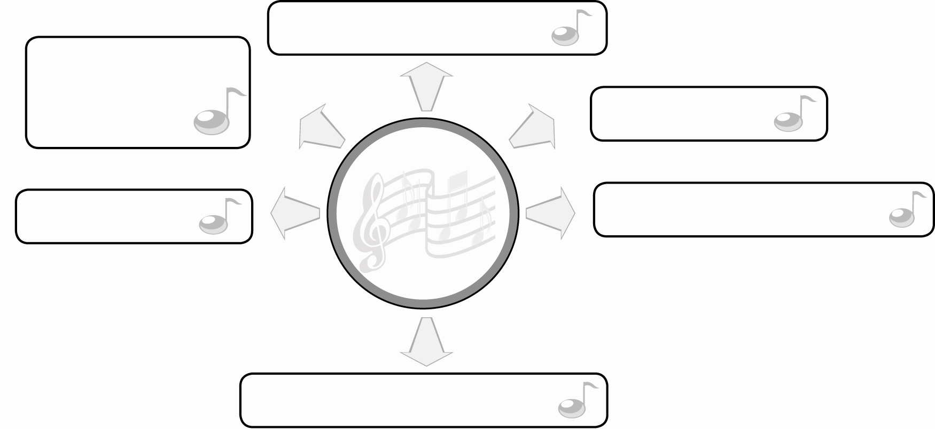
สนุกสนาน เพลิดเพลิน
ฝึกจินตนาการและ
ความคิดสร้างสรรค์
ผ่อนคลาย
ประโยชน์
ของการร้องเพลง
โด เร มี ฟา
กล้าแสดงออก
มีทักษะในการร้องเพลงที่ดีขึ้น

มีความสัมพันธ์ที่ดีต่อเพื่อนในกลุ่ม

5. ให้นักเรียนและครูร่วมกันสรุปความรู้ ดังนี้
การร้องเพลงที่ถูกต้องตามจังหวะและทำนองเพลง มีการออกเสียงชัดเจน แสดงสีหน้าท่าทางได้เหมาะสมกับเนื้อร้องของเพลงจะทำให้ร้องเพลงได้ไพเราะน่าฟังมากขึ้น
6. ให้นักเรียนร่วมกันแสดงความคิดเห็นโดยครูใช้คำถามท้าทาย ดังนี้
การร้องเพลง โด เร มี ฟา มีผลต่อการเรียนรู้เรื่องตัวโน้ตของนักเรียน อย่างไร
7. ให้นักเรียนทำชิ้นงานที่ 4 เรื่อง การขับร้อง

การจัดบรรยากาศเชิงบวก

1. ให้นักเรียนฝึกขับร้องเพลง โด เร มี ฟา อย่างอิสระ
2. ให้นักเรียนร่วมกันแสดงความคิดเห็นเกี่ยวกับประโยชน์ของการร้องเพลง โด เร มี ฟา อย่างอิสระ


สื่อการเรียนรู้

1. แถบบันทึกเสียง
2. เครื่องเล่นแถบบันทึกเสียง
3. แผนภูมิเพลงโด เร มี ฟา
4. ชิ้นงานที่ 4 เรื่อง การขับร้อง

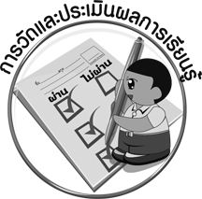
การวัดและประเมินผลการเรียนรู้

1. วิธีการวัดและประเมินผล
1.1 สังเกตพฤติกรรมของนักเรียนในการเข้าร่วมกิจกรรม
1.2 สังเกตพฤติกรรมของนักเรียนในการเข้าร่วมกิจกรรมกลุ่ม
1.3 ตรวจชิ้นงานที่ 4
2. เครื่องมือ
2.1 แบบสังเกตพฤติกรรมการเข้าร่วมกิจกรรม
2.2 แบบสังเกตพฤติกรรมการเข้าร่วมกิจกรรมกลุ่ม
3. เกณฑ์การประเมิน
3.1 การประเมินพฤติกรรมการเข้าร่วมกิจกรรม
ผ่านตั้งแต่ 2 รายการ ถือว่า ผ่าน
ผ่าน 1 รายการ ถือว่า ไม่ผ่าน
3.2 การประเมินพฤติกรรมการเข้าร่วมกิจกรรมกลุ่ม
คะแนน 9-10 ระดับ ดีมาก
คะแนน 7-8 ระดับ ดี
คะแนน 5-6 ระดับ พอใช้
คะแนน 0-4 ระดับ ควรปรับปรุง

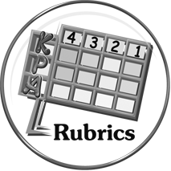
การประเมินผลตามสภาพจริง (Rubrics)

การประเมินชิ้นงานที่ 4 ให้ผู้สอนพิจารณาจากเกณฑ์การประเมินผลตามสภาพจริง (Rubrics)
เรื่อง การขับร้อง

เกณฑ์การประเมิน | ระดับคะแนน
เกณฑ์การประเมิน | 4 | 3 | 2 | 1
การขับร้อง | ร้องเพลงตามหลักการขับร้องได้ถูกต้องตามทำนองและจังหวะของเพลงและสามารถแสดงท่าทางประกอบเพลงได้เหมาะสม  ด้วยตนเองและสามารถแนะนำให้ผู้อื่นได้ | ร้องเพลงตามหลักการขับร้องได้ถูกต้องตามทำนองและจังหวะของเพลงและสามารถแสดงท่าทางประกอบเพลงได้เหมาะสมด้วยตนเองแต่ไม่สามารถแนะนำผู้อื่นได้ | ร้องเพลงตามหลักการขับร้องได้ถูกต้องตามทำนองและจังหวะของเพลงและสามารถแสดงท่าทางประกอบเพลง  ได้เหมาะสม  โดยมีครูหรือผู้อื่นแนะนำบ้าง | ร้องเพลงตามหลักการขับร้องได้ถูกต้องตามทำนองและจังหวะของเพลงและสามารถแสดงท่าทางประกอบเพลง  ได้เหมาะสมตามคำแนะนำของครูเท่านั้น


ข้อเสนอแนะของผู้บริหารสถานศึกษา

________________________________________________________________________________________________________________________________________________________________________________________________________________________________________________________________________________________________________________________________________________________________________________________________________________________________________________________________________________________________________________________________________________________________________________________________________________________________________________________________________________________________________________________________________________________________________________________________________________________________________________________________________________________________________________________________________________________________________________________________________________________________________________________________________________________________________________________________________________________________________________________________________________________________________________________________________________________________________________________________________________________________________________________________________________________________________________________________________________________________________________________________________________________________________________________________________________________________________________________________________________________________________________________________________________________________________________________________________________________________________________________________________________________________________________________________________________________________________________________________________________
________________________________________________________________________________________________________________________________________________________________________________________________________________________________________________________________________________________________________________________________________________________________________________________________________________________________________________________

ลงชื่อ__________________ (ผู้บริหารสถานศึกษา)
(__________________)
_____/_____/_____
บันทึกหลังการสอน

ผลการจัดการเรียนการสอน
________________________________________________________________________________________________________________________________________________________________________________________________________________________________________________________________________________________________________________________________________________________________________________________________________________________________________________________
________________________________________________________________________________________

ปัญหา/อุปสรรค
________________________________________________________________________________________________________________________________________________________________________________________________________________________________________________________________________________________________________________________________________________________________________________________________________________________________________________________________________________________________________________________________________________

แนวทางแก้ไข
________________________________________________________________________________________________________________________________________________________________________________________________________________________________________________________________________________________________________________________________________________________________________________________________________________________________________________________________________________________________________________________________________________

ลงชื่อ__________________ (ผู้บันทึก)
(__________________)
_____/_____/_____

